Recenze

Malá násobilka do lavice

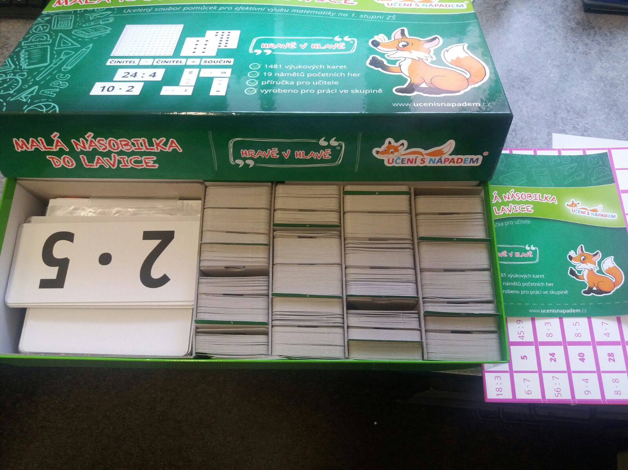

Popis
Praktická pomůcka na výuku matematiky – malé násobilky na 1. stupni ZŠ, zpracovaná pro 30 žáků.
Obsahuje 1 481 výukových karet pro skupinovou i individuální práci, které jsou uspořádané v praktické, lehce přenositelné krabici.
Součástí je i příručka pro učitele s 19 náměty na početní hry.
Vyhodnocení

Pomůcka na malou násobilku je vhodná na vytváření konkrétních představ malé násobilky, usnadňuje ji pochopit a hravou formou procvičovat. Pomocí kartiček rozvíjíme násobilku, postřeh, rychlost, nenásilnou formou aktivně zapojujeme žáky.
Pomůcku využíváme k procvičování ve 3. a 4. ročku ZŠ a ve vyšších ročnících pro žáky s přiznanými podpůrnými opatřeními. Žáci mají pocit, že si hrají, ale přitom se učí.

Pomůcka Malá násobilka do lavice bude dle zájmu zapůjčena i na další základní školy - Základní škola Žatec, 28. října 1019, okres Louny, Základní škola Žatec, Komenského alej 749, okres Louny; Základní škola Žatec, Petra Bezruče 2000, okres Louny; Základní škola Měcholupy, okres Louny

Zpracovala: Mgr. Radka Vlčková
Mgr. Alena Lukešová
ZŠ a MŠ, Žatec, Dvořákova 24, okres Louny

